Prominente Neuzugänge für das Salomon Alpin-Team

Die Salomon Wintersport-Familie verzeichnet mit Nadine Fest, Camille Rast, Michelle Gisin, Alice Robinson und Mathieu Faivre namhafte Verstärkungen für die alpine Weltcupsaison

Salomon rüstet sich für den Kampf um die alpinen Spitzenplätze in der kommenden Wintersaison. Mit Nadine Fest aus Österreich, Camille Rast und Michelle Gisin aus der Schweiz und der Neuseeländerin Alice Robinson verstärkt sich die französische Ski- und Outdoormarke gleich mit vier weiblichen Spitzenathletinnen. Zudem erweitert der dreifache Weltmeister Mathieu Faivre aus Frankreich das Männer-Team. Damit stellt Salomon die Weichen für eine erfolgreiche alpine Wintersaison 2022/2023.

Frauen-Power für das alpine Salomon-Team
Mit den vier weiblichen Neuzugängen setzt Salomon im Vorfeld der kommenden Saison ein Ausrufezeichen in der Skibranche. Die 28-jährige Michelle Gisin ist mit einem Weltcup-Sieg, 19 Podiumsplätzen, drei olympischen Medaillen – davon zwei in Gold – und zwei WM-Medaillen eine der erfolgreichsten Athletinnen ihrer Generation. Die aufstrebende Skifahrerin Camille Rast, 22, ist der zweite Salomon-Neuzugang aus der Schweiz und erreichte dieses Jahr im Slalom von Schladming mit Platz 4 ihr bislang bestes Resultat.

Enormes Potenzial bringt auch die 20-jährige Neuseeländerin Alice Robinson mit: Im Alter von 20 Jahren hat sie bereits drei Weltcup-Siege eingefahren und kann auf die Erfahrung von drei Weltcup-Saisons zurückblicken. Salomon ist stolz, dass mit Nadine Fest eine weitere Top-Athletin aus Österreich die Wintersport-Familie verstärkt. Die 23-jährige Kärntnerin gehört seit 2017 dem A-Kader des Österreichischen Skiverbandes an und geht in den schnellen Disziplinen an den Start. Zu Beginn des Jahres wurde Nadine Fest im Super-G von Garmisch-Partenkirchen Fünfte und holte damit ihr bisher bestes Weltcup-Ergebnis – ein vielversprechendes Vorzeichen für die kommende Saison. Die Kärntnerin trifft im Österreich-Team von Salomon unter anderem auf Roland Leitinger, Otmar Striedinger, Christian Walder und Tamara Tippler.

Dreifacher Weltmeister Mathieu Faivre fährt ab sofort für Salomon
Auch der dreißigjährige Faivre ist von nun an mit Salomon-Material im Weltcup zu sehen. Mit bereits zwölf Weltcup-Saisons bringt er jede Menge Erfahrung mit. Zudem hat der Riesenslalom-Spezialist bereits drei Weltmeistertitel errungen, zwei davon 2021 in Cortina d’Ampezzo und eine 2017 in St. Moritz im Mannschaftswettbewerb. Ein weiteres Highlight seiner bisherigen Karriere gelang ihm mit dem Gewinn der Riesenslalom-Bronzemedaille bei den Olympischen Winterspielen 2022. Nun setzt Mathieu Favre seine Erfolgsgeschichte mit Salomon fort.
Die Erfolgskombination: Top-Athlet/innen und schnelles Material
„Salomon denkt immer langfristig, um unser Athlet/innen-Team bestmöglich für die Zukunft aufzustellen. Dabei wollen wir hervorragendes Material und einen individuellen Service bieten, um gemeinsam erfolgreich zu sein. Es ist der perfekte Zeitpunkt, um herausragende Skifahrerinnen, wie Michelle, Camille, Alice und Nadine in unserem Salomon Blue-Team zu begrüßen“, freut sich Sylvain Leandre, International Alpine Racing Managerin bei Salomon. „Wir sind überzeugt, dass wir sehr schnelles Material haben. In Kombination mit unseren Neuzugängen blicken wir sehr optimistisch auf die kommende Saison“, so Leandre weiter.

Salomon S/Race-Modelle als Erfolgsgarant: Ski-Qualität Made in Austria
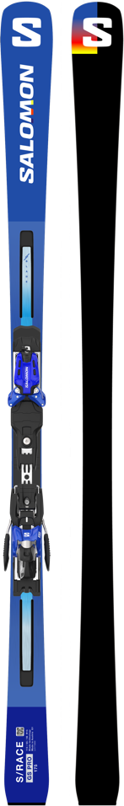
Um das Salomon-Blau auch in der kommenden Saison wieder auf den Podiumsplätzen zu sehen, baut die Skimarke auf ihre erfolgsgekrönte S/Race-Linie. Diese strahlt seit Beginn des Jahres durch die Bluefire-Kollektion in neuem Glanz. Egal ob Abfahrt, Super-G, Riesentorlauf oder Slalom – die Salomon S/Race-Modelle konnten sich in den vergangenen Jahren in allen Disziplinen beweisen. „Wir sind stolz, dass wir unsere Produkte für unsere Top-AthletInnen kontinuierlich weiterentwickeln und höchste Qualität anbieten. Dies und die einzigartige Atmosphäre in unserer Salomon-Familie waren ausschlaggebend, um die ambitionierten Neuzugänge für uns zu gewinnen“, freut sich Matthias Lanzinger, Ex-Skirennläufer und Racing Manager Salomon. Der größte Teil der Salomon-Ski wird im österreichischen Altenmarkt produziert und liefert damit Made in Austria-Qualität für neue Spitzenplatzierungen und Weltcup-Siege.
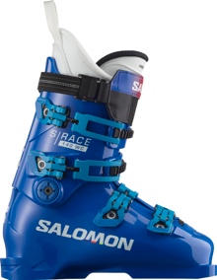

------------------------------------------------------------------------------------------------

Über SALOMON
Salomon, 1947 im Herzen der französischen Alpen gegründet, hat sich dazu verpflichtet, im Bereich Bergsport neue Maßstäbe durch die Entwicklung innovativer Ausrüstung zu setzen, die es den Menschen erlaubt, ihren jeweiligen Outdoorsport zu genießen, sich dabei zu verbessern und die eigenen Grenzen auszutesten. Das Unternehmen produziert und vertreibt Schuhe, Bekleidung und Ausrüstung für eine Vielzahl von Outdoor-Sportarten. Die Produkte werden im firmeneigenen Annecy Design Center entwickelt, wo Ingenieur*innen, Designer*innen und Athlet*innen gemeinsam an innovativen Lösungen arbeiten. Progressive Ausrüstung für mehr Freiheit für all jene, die die Natur als große Spielwiese sehen.

Pressekontakt: Plenos Agentur für Kommunikation GmbH, Siezenheimerstraße 39a,
5020 Salzburg; Jonas Loewe, MSc. – jonas.loewe@plenos.at, +43 676 83786229
Die neuen Salomon-Athletinnen im Portrait:
Nadine Fest (Kärnten/Österreich)
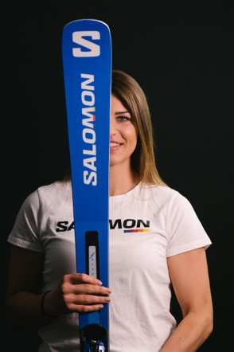
Die 23-jährige Kärntnerin gehört seit 2017 dem A-Kader des Österreichischen Skiverbandes an und geht in den schnellen Disziplinen an den Start. 2016 wurde Nadine Fest Jugend-olympiasiegerin im Super-G, 2017 zweifache Juniorenweltmeisterin. Zu Beginn des Jahres holte Fest im Super-G von Garmisch-Partenkirchen mit einem fünften Platz ihr bisher bestes Weltcup-Ergebnis.

„Ich freue mich unheimlich von nun an ein Teil der Salomon-Familie zu sein! Das macht mich sehr stolz und ich bin bereit für neue, gemeinsame Abenteuer!“

Michelle Gisin (Schweiz)
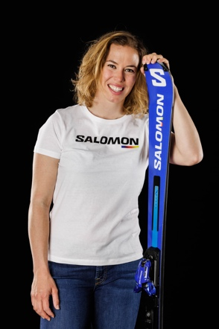
Die 28-jährige Michelle Gisin debütierte 2012 im Weltcup und hat seitdem zahlreiche Erfolge gesammelt. Mit einem Weltcup-Sieg und 19 Podiumsplätzen, drei olympischen Medaillen – davon zwei in Gold – und zwei Medaillen bei Weltmeisterschaften ist sie eine der erfolgreichsten Athletinnen ihrer Generation.

„Ich habe mich für Salomon entschieden, weil ich mit diesem Material in jeder Hinsicht ein gutes Gefühl hatte. Ich freue mich darauf, in Zukunft von der Expertise eines Markenführers für Skischuhe und Ski zu profitieren. Außerdem gefällt mir die familiäre Atmosphäre bei Salomon.“

Camille Rast (Schweiz)
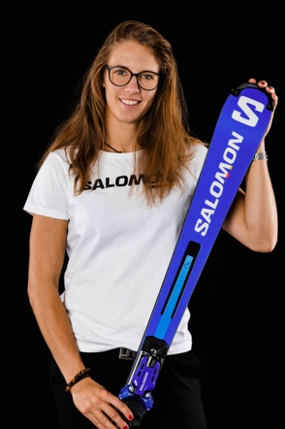
Camille Rast, 22, ist der zweite Salomon-Neuzugang aus der Schweiz. 2016 gab Rast mit 17 Jahren ihr Weltcup-Debüt beim Riesenslalom in Sölden. Bei ihrem erst fünften Weltcuprennen, dem Riesenslalom von Kronplatz Anfang 2017, fuhr Rast überraschend auf den neunten Platz und gewann somit erstmals Weltcuppunkte. Ihr bisher bestes Resultat im Weltcup erreichte sie dieses Jahr im Slalom von Schladming mit Platz vier.

„Ich bin glücklich ein Teil des „blauen“ Teams zu sein. Auf geht’s zu neuen Abenteuern!“

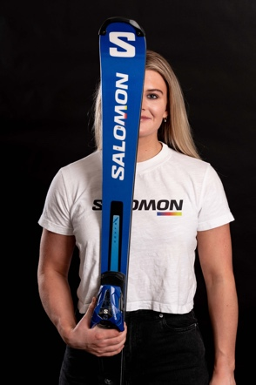
Alice Robinson (Neuseeland)
Alice Robinson wurde 2019 die erste neuseeländische Junioren-Weltmeisterin. Nur fünf Tage später erkämpfte sie sich einen herausragenden zweiten Platz im Weltcup-Finale der Damen. Mit nur 20 Jahren hat sie bereits drei Weltcup-Siege eingefahren und kann auf die Erfahrung von drei Weltcup-Saison zurückblicken.
“Ich bin total begeistert von meiner neuen Partnerschaft mit Salomon. Neben dem herausragenden Material zeichnet Salomon eine besondere, familiäre Atmosphäre aus. Ich freue mich auf das neue gemeinsame Abenteuer und bin überzeugt, dass mir das Salomon-Equipment hilft, mein volles Potenzial auszuschöpfen.“

Mathieu Favre (Frankreich)
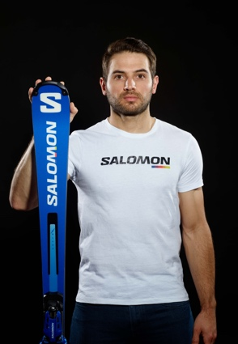
Mathie Favre, 30, ist dreifacher Weltmeister und gewann bei den Olympischen Spielen 2022 die Bronzemedaille. Der Riesenslalom-Spezialist blickt auf die Erfahrung von 12 Weltcup-Saisons zurück.

"Ich freue mich unglaublich auf das neue Projekt und nun ein Teil der Salomon-Familie zu sein. Bei der Entwicklung von neuem Material mitzuwirken und die Leute hinter den Kulissen zu kennen, die auf meine individuellen Bedürfnisse eingehen, ist ein Riesenvorteil!“

Fotocredits: Lukas Dürnegger

